SVT — 1ʳᵉ Spécialité • Corps humain et santé
TP — Diagnostic d'une maladie musculaire
Durée : 1h30 | 1ʳᵉ Spécialité SVT
🎯 Objectifs
-Proposer et mettre en œuvre une stratégie expérimentale pour résoudre un problème biologique
-Réaliser des observations microscopiques et les interpréter
-Utiliser un logiciel de bio-informatique (GénieGen2) pour comparer des séquences génétiques
-Relier phénotype, génotype et mécanisme moléculaire d'une maladie génétique

📰 Mise en situation
Des parents, inquiets par les difficultés motrices de leur fille, consultent un pédiatre qui constate une raideur au niveau des articulations de l'enfant, pouvant expliquer ses problèmes locomoteurs et ses difficultés à tenir sa tête ou à stabiliser son tronc.
Ces symptômes conduisent le pédiatre à envisager une myopathie d'origine génétique.

💡 Problématique : Cette jeune fille est-elle atteinte d'une myopathie d'origine génétique, et si oui, de quel type ?

Partie A — Stratégie et observation microscopique (30 min)
Ressources documentaires

Document 1 — Les myopathies
Les myopathies sont des pathologies affectant les cellules musculaires et conduisant à leur destruction. Une partie est d'origine génétique.
Parmi les myopathies d'origine génétique, certaines affectent les myofibrilles (myopathies myofibrillaires : MMF), d'autres affectent les protéines impliquées dans l'interaction entre les fibres musculaires et la matrice extracellulaire.

Document 2 — Les cellules musculaires striées
La striation des cellules musculaires, visible en microscopie optique (×400), est due à l'organisation des myofibrilles (filaments d'actine et de myosine, protéines à l'origine de la contraction cellulaire).
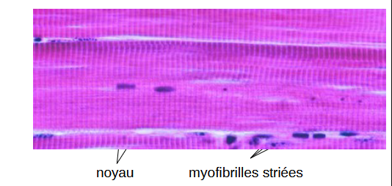
Photo de cellule musculaire d’un muscle strié squelettique d’un tissu non atteint par la myopathie (MO X 400).

Document 3 — Striation et qualité des cellules musculaires
En microscopie, la qualité des cellules musculaires s'évalue à leur striation :
• Myopathie myofibrillaire (MMF) : la striation n'est pas clairement apparente. On observe une désorganisation des myofibrilles associée à une accumulation anormale de protéines.
Les myopathies myofibrillaires sont toutes dues à des anomalies génétiques conduisant à l'absence ou au mauvais fonctionnement d'une protéine essentielle de la cellule musculaire. Il s'ensuit une désorganisation de ce qui est l'élément contractile des fibres musculaires, les myofibrilles, associée à une accumulation anormale de protéines dans la cellule musculaire. Chez un individu atteint d’une myopathie myofibrillaire, on observe que la striation n’est pas clairement apparente.
• Myopathie génétique non myofibrillaire : l'aspect strié des myofibrilles n'est pas altéré. La striation reste visible normalement.

Matériel et protocole — Observation microscopique

Matériel disponible : échantillon de muscle d'origine animale · verres de montre · bleu de méthylène · eau distillée · papier absorbant · pinces fines · épingles · ciseaux fins · lames · lamelles · microscope optique.

⚠️ Sécurité
Le bleu de méthylène est un colorant. Éviter le contact avec la peau et les yeux. Porter les lunettes de protection. Utiliser les pinces pour manipuler les lames.

Protocole
- Couper un petit fragment de muscle : 1 cm de long, 0,5 cm de large, moins de 1 mm d'épaisseur.
- Déposer le fragment sur la lame et le dilacérer (peigner dans le sens de la longueur à l'aide des épingles).
- Ajouter 1 goutte de bleu de méthylène et 1 goutte d’eau distillée.
- Recouvrir d'une lamelle.
- Observer au microscope optique (commencer par l'objectif ×10, puis ×40).

Questions — Partie A

Q1. Rédige la stratégie que tu vas mettre en œuvre pour valider ou invalider l'hypothèse du médecin (décris l'expérience prévue, le résultat attendu et ce qu'il permettrait de conclure).
Q2. Représente (dessin ou description précise) ce que tu observes au microscope. Indique les éléments visibles et leur état.
Q3. À partir du document 3 et de tes observations, la striation est-elle perturbée ? Quelle conclusion peux-tu en tirer sur le type de myopathie ?

Partie B — Bio-informatique — Identifier le gène muté (35 min)
Ressource complémentaire

Gènes impliqués dans les principales myopathies
Catégorie | Nom de la myopathie | Gène / Chromosome | Protéine impliquée
Myopathies myofibrillaires (MMF) | Desminopathie | DES — Chr. 6 | Desmine
Myopathies myofibrillaires (MMF) | Zaspopathie | ZASP — Chr. 10 | ZASP
Myopathies affectant l'interaction fibres / matrice extracellulaire | Myopathie de Duchenne | DMD — Chr. X | Dystrophine
Myopathies affectant l'interaction fibres / matrice extracellulaire | Myopathie musculaire assoc. à LAMA2 | LAMA2 — Chr. 6 | Laminine
Myopathies affectant l'interaction fibres / matrice extracellulaire | Syndrome de Walker-Warburg | DAG2 — Chr. 17 | Dystroglycane

Les principales protéines reliant l'actine (myofibrilles) au collagène (matrice extracellulaire) sont la dystrophine, le dystroglycane et la laminine.
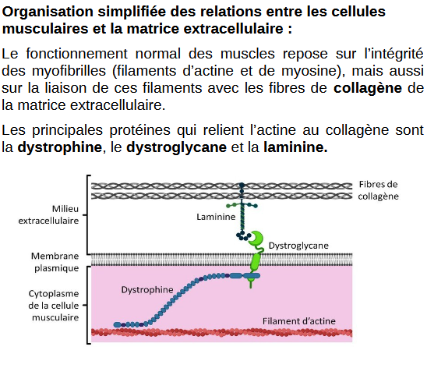

Logiciel à utiliser : GénieGen2 (version en ligne) — https://www.pedagogie.ac-nice.fr/svt/productions/geniegen2/
Fichiers à charger : comparaison des allèles de l'enfant avec l'allèle de référence pour 4 gènes — COL6A1, LAMA2, DAG2 et DMD.
Protocole GénieGen2
- Ouvrir GénieGen2 dans le navigateur.
- Menu Fichier → Ouvrir → charger le fichier de séquences fourni par l'enseignant(e).
- Sélectionner les deux séquences à comparer (allèle de référence + allèle de l'enfant).
- Menu Action → Comparer. Les différences sont surlignées.
- Répéter l'opération pour les 4 gènes : COL6A1, LAMA2, DAG2, DMD.
- Compléter le tableau de résultats ci-dessous.
Tableau de résultats — Comparaison des séquences
Gène analysé | Différence(s) observée(s) | Allèle normal / muté ? | Conclusion
COL6A1
LAMA2
DAG2
DMD

Questions — Partie B

Q4. Pour quel(s) gène(s) observes-tu une différence entre les allèles de l'enfant et l'allèle de référence ? Décris précisément la ou les différences.
Q5. Quelle protéine est donc affectée ? Quel type de myopathie cela correspond-il ?
Q6. En utilisant les documents 1, 3 et tes résultats moléculaires, construis un bilan en chaîne causale : mutation → protéine non fonctionnelle → type d'atteinte cellulaire → symptômes observés.
Partie C — Analyse de l'arbre généalogique (25 min)
Documents

Document 4 — Arbre généalogique d'une famille présentant des enfants myopathes
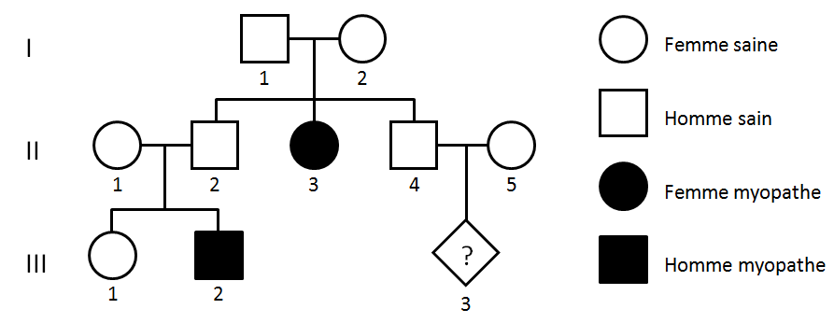

Document 6 — Principales myopathies héréditaires : probabilités d'être porteur d'un allèle muté
Myopathie | Caractéristiques principales | Probabilité porteur allèle muté
Myopathie d'Ullrich (COL6A1) | Faiblesse musculaire, contractures des coudes et genoux, hyper-extensibilité distale | 0,002
Dystrophie musculaire assoc. LAMA2 | Faible tonus dès la naissance, contractures grosses articulations, atteinte respiratoire progressive | 0,002
Syndrome de Walker-Warburg (DAG2) | Faible tonus, développement psychomoteur très pauvre, atteinte oculaire, convulsions | 0,008
Myopathie de Duchenne (DMD) | Touche principalement les garçons. Dégénérescence musculaire progressive, insuffisance respiratoire ou cardiaque | 0,03

Questions — Partie C

Q7. À partir de l'arbre généalogique, détermine le mode de transmission de cette myopathie (autosomique ou lié à l'X ? dominant ou récessif ?). Justifie chaque argument.
Q8. Détermine les génotypes des individus II-4 et II-5 (parents de l'enfant à naître III-3). Justifie.
Q9. Calcule le risque que l'enfant à naître (III-3) soit atteint de myopathie. Présente ton calcul.

Partie — Conclusion générale (10 min)
📋 Bilan — À rédiger
À partir de l'ensemble des données (microscopie, bio-informatique, arbre généalogique), rédige une conclusion permettant de répondre à la problématique initiale.

Mots-clés attendus : myopathie génétique · protéine · mutation · transmission héréditaire · striation · allèle.

